**Dando Play em sons através da função PlaySound da windows.h**

Crie um projeto vazio

Coloque algum som .wav nele, no meu caso foi shout.wav

coloque o som na mesma pasta do código .cpp do seu projeto

Eu peguei este som no site <https://freesound.org/>

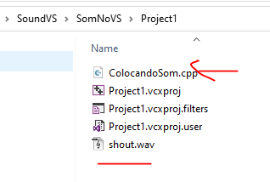

Clique com botão direito do mouse sobre o projeto e escolha propriedades(properties)

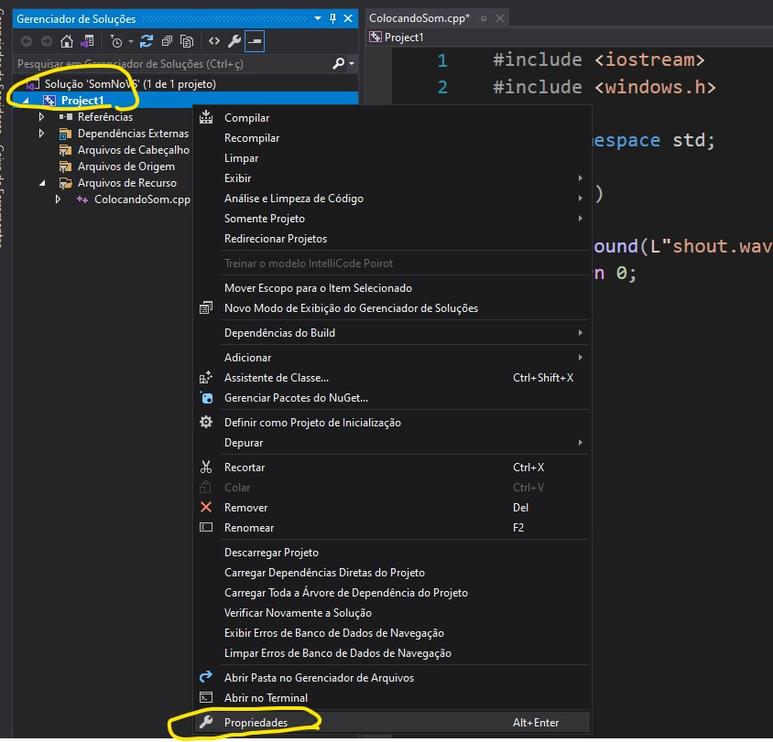

Depois expanda Vinculador (Linker) clique em Entrada(Input)

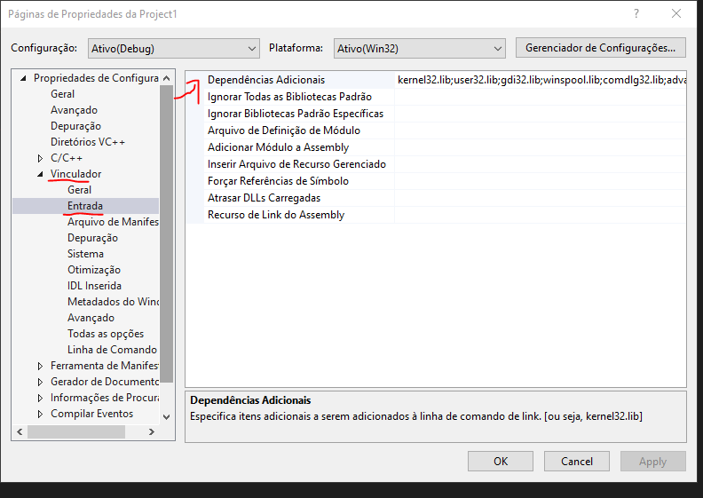

Clique neste texto de Dependências adicionais (additional dependences)  clique na seta que aparece e depois edit

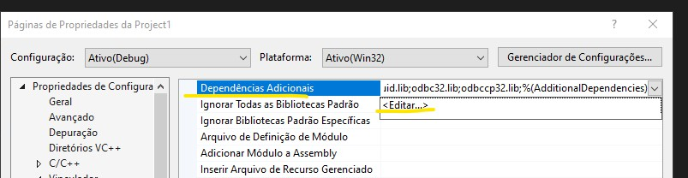

Digite desta forma com W em maiúsculo mesmo **Winmm.lib  e pressione ok e ok novamente**

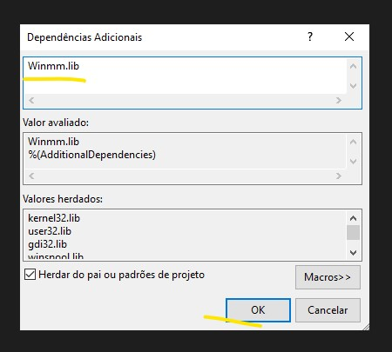

Coloque este código  mas atente ao L no início de "shout.wav" para converter o nome

1. #include <iostream>
2. #include <windows.h>
4. using namespace std;
6. int main()
7. {
8. PlaySound(L"shout.wav", NULL, SND_SYNC);
9. return 0;
10. }

Pressione CTRL+F5 e teste

se precisar coloque system("PAUSE");

Por aqui deu certo

eu peguei este som no site freesound.org e listei como Creative Commons 0 (zero) que é gratuito

<https://freesound.org/people/EricSueiro/sounds/220823/>

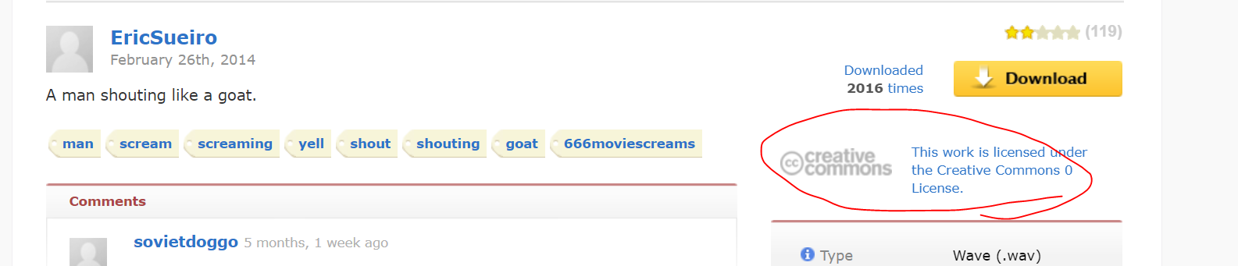

**Obs:** A colega de vocês [Bruna Caveion](https://www.udemy.com/user/bruna-caveion-2/) indicou que recebeu o erro **C2664**ao tentar com o código anterior. Caso seja o seu caso ela disse que resolver usando a macro TEXT desta forma

PlaySound(**TEXT**("piano.wav"), NULL, SND_FILENAME | SND_ASYNC);

Então o código final seria este caso o som usado fosse piano.wav:

1. #include <iostream>
2. #include <windows.h>
4. using namespace std;
6. int main()
7. {
8. PlaySound(TEXT("piano.wav"), NULL, SND_FILENAME | SND_ASYNC);
9. return 0;
10. }

Abraço